# 触目惊心！1根烟头引发的火灾

[中国消防](javascript:void(0);) 2021-09-01 07:20 发表于北京

吸烟不仅危害健康还极易引起火灾**有数据显示每年全国因烟头引发的火灾都在1万起以上！！！**

**烟头引发的火灾**

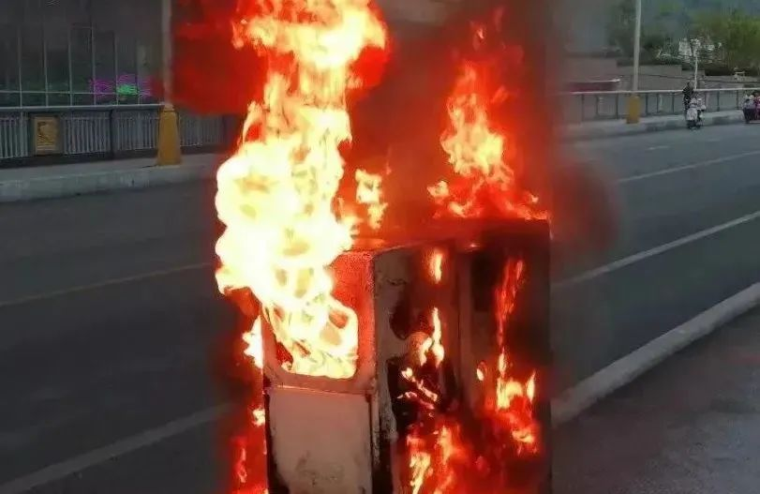

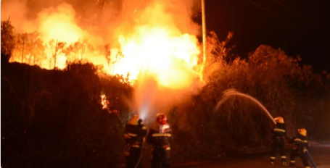



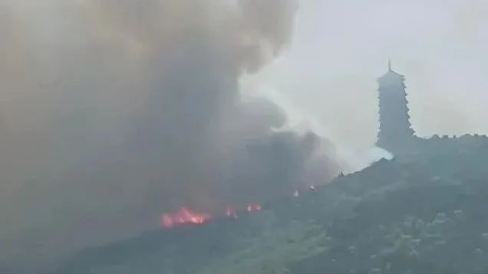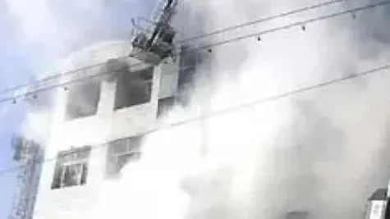

小小烟头，危害无穷  
改掉不良吸烟习惯

杜绝不必要的损失！



**阿消邀你学习→**《消防法》第二十一条：禁止在具有火灾、爆炸危险的场所吸烟、使用明火。因施工等特殊情况需要使用明火作业的，应当按照规定事先办理审批手续，采取相应的消防安全措施；作业人员应当遵守消防安全规定。进行电焊、气焊等具有火灾危险作业的人员和自动消防系统的操作人员，必须持证上岗，并遵守消防安全操作规程。  
